Resolución del Pleno del Instituto de Transparencia, Acceso a la Información Pública y Protección de Datos Personales del Estado de México y Municipios, con domicilio en Metepec, Estado de México, de fecha trece de marzo de dos mil diecinueve.
VISTO el expediente formado con motivo del recurso de revisión 00317/INFOEM/IP/RR/2019, promovido por la C. XXXXXX XXXXXX XXXXXX, en lo sucesivo LA RECURRENTE, en contra de la respuesta emitida por el Ayuntamiento de Chalco, en lo sucesivo EL SUJETO OBLIGADO, se procede a dictar la presente resolución con base en lo siguiente:
RESULTANDO
- En fecha siete de enero de dos mil diecinueve, LA RECURRENTE presentó a través del Sistema de Acceso a la Información Mexiquense, en lo subsecuente EL SAIMEX ante EL SUJETO OBLIGADO, la solicitud de acceso a la información pública, a la que se le asignó el número 00013/CHALCO/IP/2019, mediante la cual requirió por dicha vía:
“Se solicita copia simple digitalizada de los documentos que acrediten los finiquitos de los servidores públicos despedidos (renuncia voluntaria) por la actual administración, el procedimiento que se llevo a cabo para prescindir de sus servicios y calcular su liquidación o finiquito de acuerdo a la ley, listado de servidores públicos despedidos (renuncia voluntaria) y area a la que estaban adscritos.” (Sic)
- Con fechas catorce y veintitrés de enero de dos mil diecinueve, el Titular de la Unidad de Transparencia del SUJETO OBLIGADO remitió los requerimientos 00013/CHALCO/IP/2019/TSP/0001 y 00013/CHALCO/IP/2019/TSP/0002 a los Servidores Públicos Habilitados que estimó pertinentes, a fin de que dieran respuesta la solicitud de acceso a la información, sin que remitieran archivo alguno. Sirve de sustento a lo anterior la imagen que a continuación se plasma:
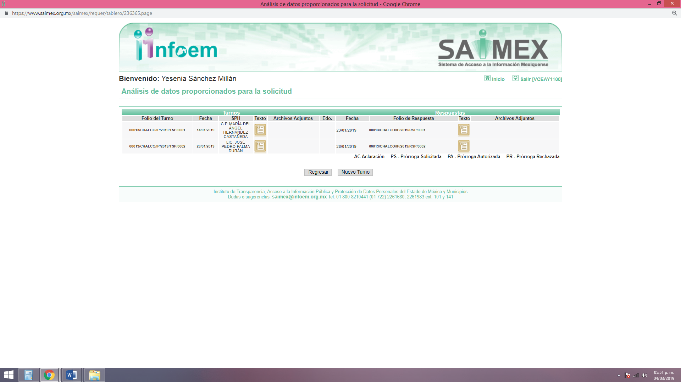
- De las constancias que obran en el expediente electrónico del SAIMEX, en fecha veintiocho de enero de dos mil diecinueve, EL SUJETO OBLIGADO dio respuesta a la solicitud de acceso a la información pública requerida por LA RECURRENTE, en los siguientes términos:
“Con fundamento en lo dispuesto en los artículos 6º apartado A de la Constitución Política de los Estados Unidos Mexicanos; 5º párrafos trece, catorce y quince fracciones I a VII de la Constitución Política del Estado Libre y Soberano de México, 1, 2, 12, 53 fracciones II, V y VI, y 163 de la Ley de Transparencia y Acceso a la Información Pública del Estado de México y Municipios, se le hace de su conocimiento y notificación de la respuesta emitida por el servidor público habilitado de la Dirección Jurídica. REMITO RESPUESTA DE SOLICITUD NUM. 00013/CHALCO/IP/2019, AL RESPECTO INFORMO QUE DICHO PROCEDIMIENTO LO LLEVA A CABO EL ÁREA JURÍDICA DE ESTE MUNICIPIO, POR LO QUE NOS VEMOS IMPOSIBILITADOS EN DAR CUMPLIMIENTO A SU PETICIÓN, ASÍ MISMO HAGO MENCIÓN QUE NO ESTÁ CONTEMPLADO DENTRO DE LAS ATRIBUCIONES CONFERIDAS EN EL ARTÍCULO 95 DE LA LEY ORGÁNICA MUNICIPAL DEL ESTADO DE MÉXICO En cuanto a lo solicitado respecto a que exhiban copias de los finiquitos y renuncias he de informarle que la terminación por mutuo consentimiento de la relación laboral se realizo mediante convenios sin juicio, con cada uno de los trabajadores ante la Sala auxiliar del Tribunal Estatal de Conciliación y Arbitral del Estado de México y mediante el cual dicha autoridad certifico la entrega de las cantidades recibidas por cada uno de los trabajadores, ahora bien en relación a la información solicitada respecto a la demás información solicitada al contener datos personales de los trabajadores me es imposible remitir dicha información en atención por que existe riesgo de que se vulneren información privada, datos personales. Lo anterior con fundamento en lo dispuesto por el articulo 143 de la Ley de Transparencia y Acceso a la Información Pública del Estado de México y Municipios. Considerando que requirió la respuesta a su solicitud de información pública mediante el Sistema de Acceso a la Información Mexiquense (SAIMEX); se le notifica por dicha vía la respuesta anterior. Así mismo le informo que en término de los artículos 176, 177, 178 y 179 de la Ley de Transparencia y Acceso a la Información Pública del Estado de México y Municipios, tiene el derecho de interponer el Recurso de Revisión en un plazo de 15 días hábiles siguientes a partir de la presente fecha, en caso de considerar que la respuesta es desfavorable a su solicitud.” (Sic)
- Inconforme con la respuesta del SUJETO OBLIGADO, en fecha veintinueve de enero de dos mil diecinueve, LA RECURRENTE, a través del SAIMEX, interpuso el recurso de revisión objeto del presente estudio, al que se le asignó el número al rubro citado, en el que señaló como acto impugnado, lo siguiente:
“Respuesta por parte del Sujeto Obligado.” (Sic)
Asimismo, LA RECURRENTE indicó como razones o motivos de inconformidad:
“Respecto a la respuesta emitida por el sujeto obligado de Chalco, le informo que si bien el tema relacionado a los finiquitos lo llevo a cabo el area juridica "REMITO RESPUESTA DE SOLICITUD NUM. 00013/CHALCO/IP/2019, AL RESPECTO INFORMO QUE DICHO PROCEDIMIENTO LO LLEVA A CABO EL ÁREA JURÍDICA DE ESTE MUNICIPIO, POR LO QUE NOS VEMOS IMPOSIBILITADOS EN DAR CUMPLIMIENTO A SU PETICIÓN, ASÍ MISMO HAGO MENCIÓN QUE NO ESTÁ CONTEMPLADO DENTRO DE LAS ATRIBUCIONES CONFERIDAS EN EL ARTÍCULO 95 DE LA LEY ORGÁNICA MUNICIPAL DEL ESTADO DE MÉXICO", esta área es parte del organigrama del ayuntamiento por lo que debió emitir respuesta. En segundo lugar si la información contiene datos personales, para eso existe la creación de las versiones públicas. En tercer lugar no se el acta del Comité de transparencia.” (Sic)
- En fecha veintinueve de enero de dos mil diecinueve, el recurso de que se trata se envió electrónicamente al Instituto de Transparencia, Acceso a la Información Pública y Protección de Datos Personales del Estado de México y Municipios y con fundamento en el artículo 185, fracción I de la Ley de Transparencia y Acceso a la Información Pública del Estado de México y Municipios, se turnó, a través del SAIMEX, a la Comisionada EVA ABAID YAPUR, a efecto de que decretara su admisión o desechamiento.
- En fecha cinco de febrero de dos mil diecinueve, atento a lo dispuesto en el artículo 185, fracciones I, II y IV, de la Ley de Transparencia y Acceso a la Información Pública del Estado de México y Municipios, se acordó la admisión a trámite del referido recurso de revisión, así como la integración del expediente respectivo, mismo que se puso a disposición de las partes, para que en el plazo máximo de siete días hábiles, LA RECURRENTE realizara manifestaciones, alegatos y ofreciera las pruebas que a su derecho conviniera y, en el caso del SUJETO OBLIGADO, para que exhibiera el Informe Justificado correspondiente.
- De las constancias que obran en el SAIMEX, se desprende que el catorce de febrero de dos mil diecinueve, EL SUJETO OBLIGADO rindió su Informe Justificado, en los términos siguientes:

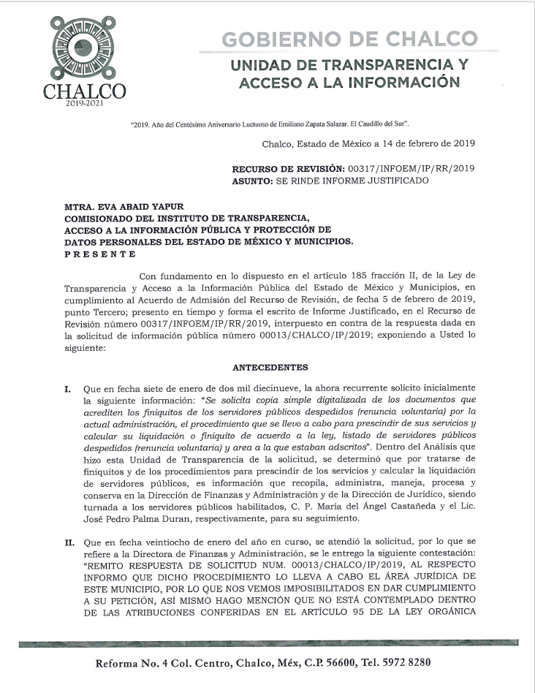
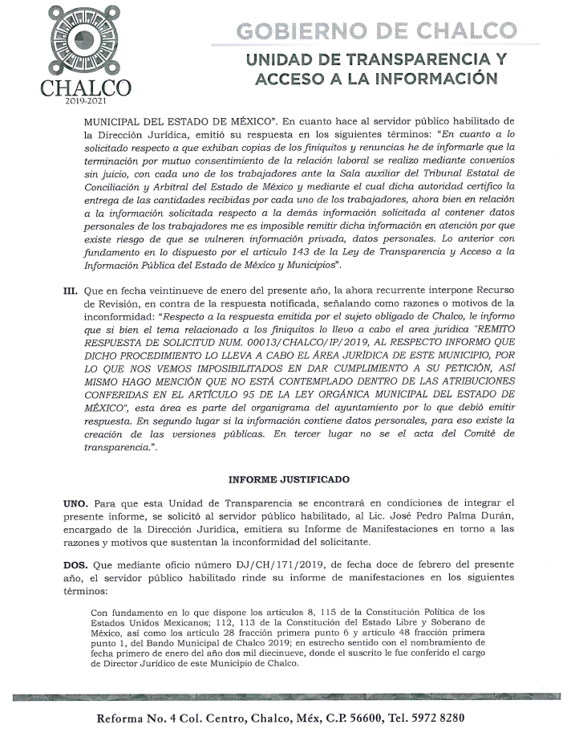
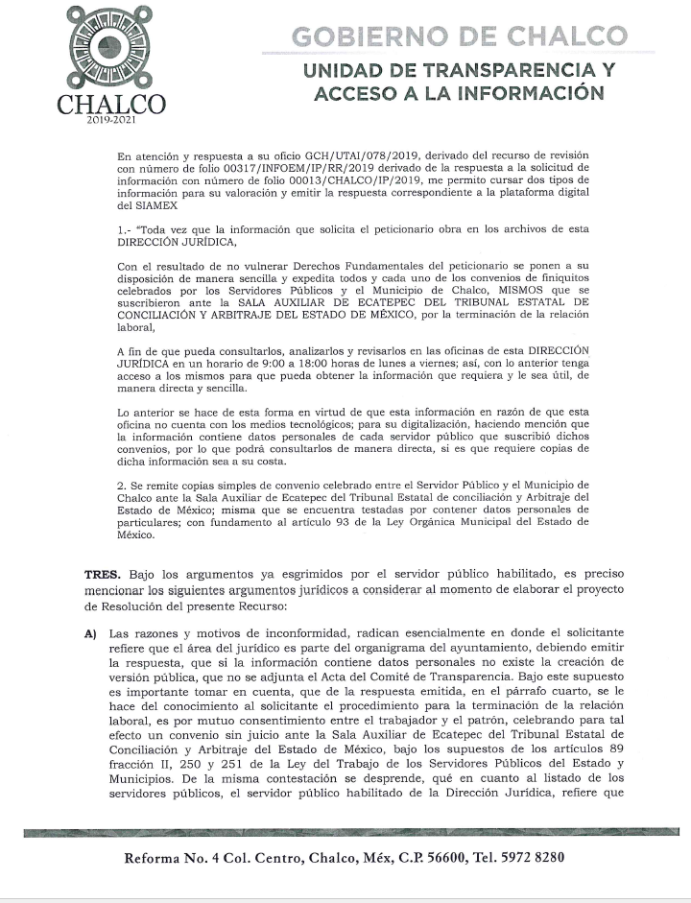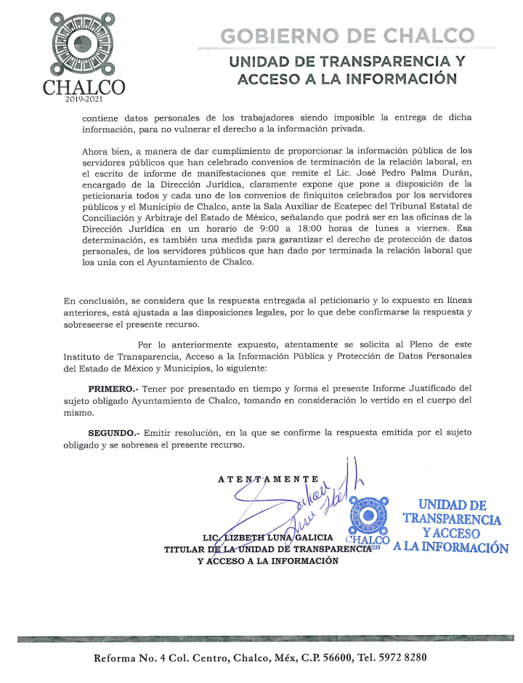
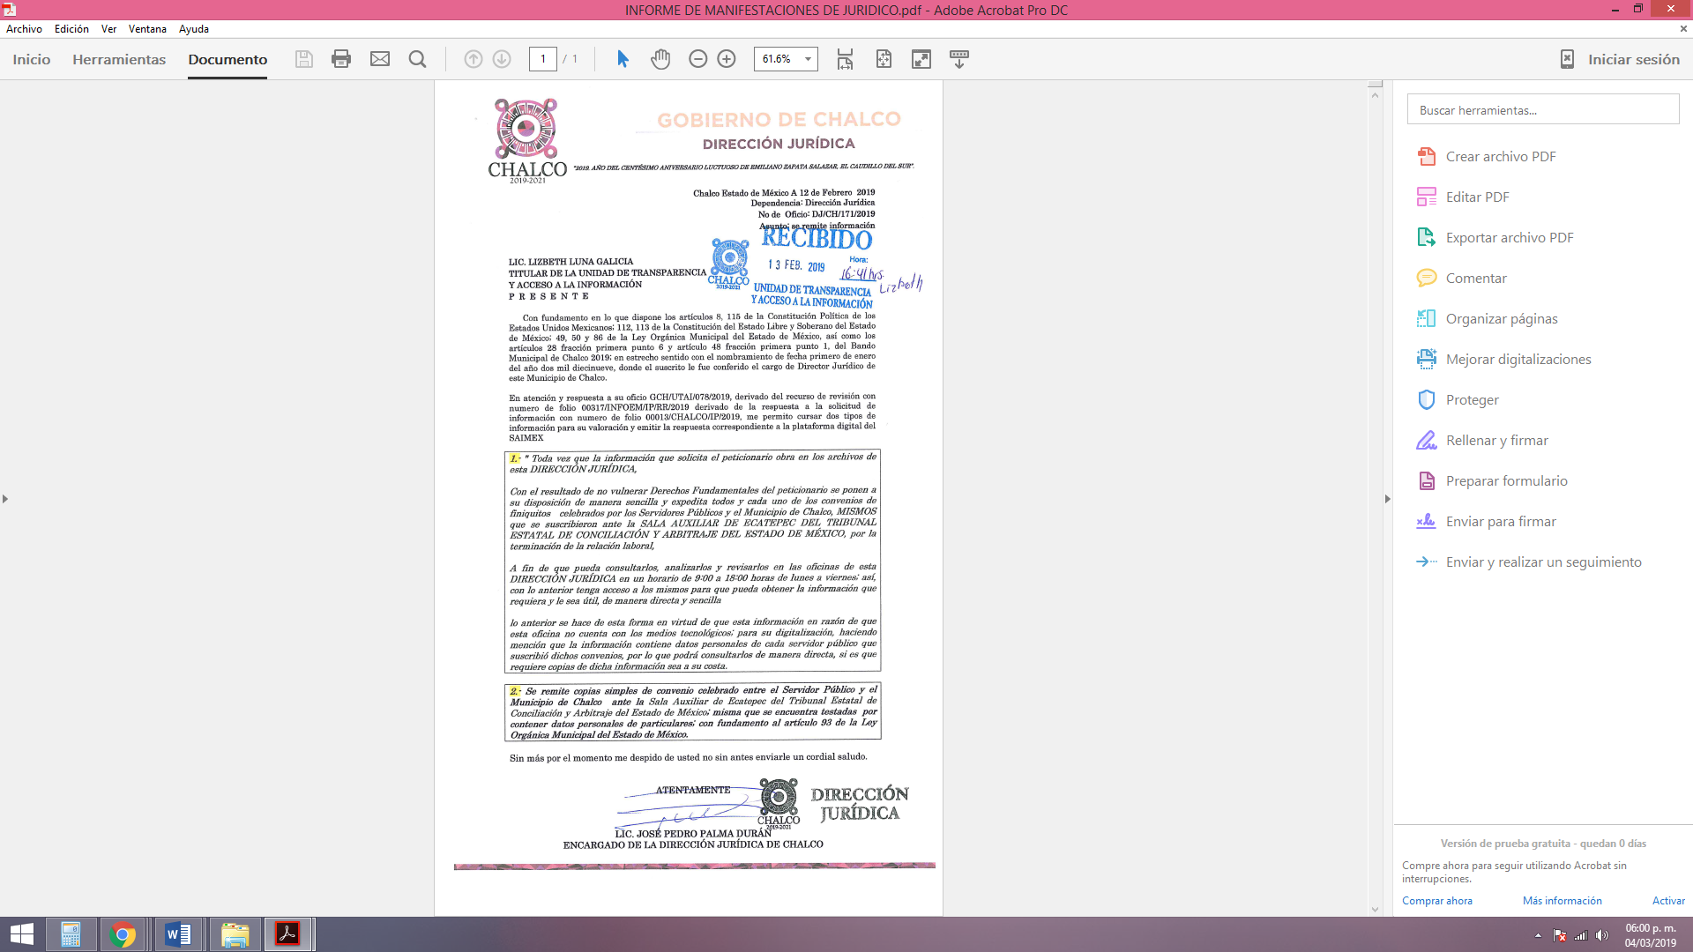
- Posteriormente, toda vez que se actualizó la fracción III del artículo 185 de la Ley de Transparencia y Acceso a la Información del Estado de México y Municipios, con fecha dieciocho de febrero de dos mil diecinueve, la Comisionada Ponente puso a disposición de LA RECURRENTE el Informe Justificado, a fin de que en un plazo de tres días hábiles manifestará lo que a su derecho conviniera.
- Hecho lo anterior, con fecha dieciocho de enero de dos mil diecinueve, LA RECURRENTE presentó manifestaciones y alegatos, consistentes en lo siguiente:
“Mi solicitud de información fue clara, en su informe mencionan un cambio de modalidad de entrega, el cual es distinto al solicitado via SAIMEX, si la información contiene datos personales es responsabilidad de ustedes generarla en versión pública, art. 59 fracción V, presentarón ante su unidad de transparencia la prueba de daño? ante su comite de transparencia ?, todas las areas de un ayuntamiento cuentan con partida presupuestal para la adquisición de equipos, realmente es preocupante el que se obstaculice el derecho de acceso a la información.” (Sic)
Asimismo, LA RECURRENTE adjuntó a sus manifestaciones el oficio de la Dirección Jurídica del SUJETO OBLIGADO, que fue puesto a su disposición, el cual no se plasma en obvio de repeticiones innecesarias.
- Una vez analizado el estado procesal que guarda el expediente, en fecha veintisiete de febrero de dos mil diecinueve, la Comisionada Ponente acordó el cierre de instrucción; así como, la remisión del mismo a efecto de ser resuelto, de conformidad con lo establecido en el artículo 185, fracciones VI y VIII de la Ley de Transparencia y Acceso a la Información Pública del Estado de México y Municipios, y
CONSIDERANDO
- Competencia. Este Instituto de Transparencia, Acceso a la Información Pública y Protección de Datos Personales del Estado de México y Municipios, es competente para conocer y resolver el presente recurso, conforme a lo dispuesto en el artículo 6, Apartado A, de la Constitución Política de los Estados Unidos Mexicanos; el artículo 5, párrafos vigésimo, vigésimo primero y vigésimo segundo, fracciones IV y V, de la Constitución Política del Estado Libre y Soberano de México; los artículos 2, fracción II, 13, 29, 36, fracciones I y II, 176, 178, 179, 181, párrafo tercero y 185, de la Ley de Transparencia y Acceso a la Información Pública del Estado de México y Municipios, y los artículos 9, fracciones I y XXIV y 11 del Reglamento Interior del Instituto de Transparencia, Acceso a la Información Pública y Protección de Datos Personales del Estado de México y Municipios.
- Interés. El recurso de revisión fue interpuesto por parte legítima en atención a que fue presentado por LA RECURRENTE, quien formuló la solicitud de información pública número 00013/CHALCO/IP/2019.
- Oportunidad. El recurso de revisión fue interpuesto dentro del plazo de quince días hábiles, contados a partir del día siguiente al en que LA RECURRENTE tuvo conocimiento de la respuesta impugnada, tal y como lo prevé el artículo 178 de la Ley de Transparencia y Acceso a la Información Pública del Estado de México y Municipios, que establece:
“Artículo 178. El solicitante podrá interponer, por sí mismo o a través de su representante, de manera directa o por medios electrónicos, recurso de revisión ante el Instituto o ante la Unidad de Transparencia que haya conocido de la solicitud dentro de los quince días hábiles, siguientes a la fecha de la notificación de la respuesta.
A falta de respuesta del sujeto obligado, dentro de los plazos establecidos en esta Ley, a una solicitud de acceso a la información pública, el recurso podrá ser interpuesto en cualquier momento, acompañado con el documento que pruebe la fecha en que presentó la solicitud.
En el caso de que se interponga ante la Unidad de Transparencia, ésta deberá remitir el recurso de revisión al Instituto a más tardar al día siguiente de haberlo recibido.”
En esa tesitura, atendiendo a que EL SUJETO OBLIGADO notificó la respuesta a la solicitud de acceso a la información pública el día veintiocho de enero de dos mil diecinueve; así, el plazo de quince días hábiles que el artículo 178 de la Ley de la materia otorga a LA RECURRENTE para presentar el respectivo recurso de revisión, transcurrió del veintinueve de enero al diecinueve de febrero de dos mil diecinueve, sin contemplar en el cómputo los días dos, tres, nueve, diez, dieciséis y diecisiete de febrero de dos mil diecinueve, por corresponder a sábados y domingos, considerados como días inhábiles, en términos del artículo 3, fracción X de la Ley de Transparencia y Acceso a la Información Pública del Estado de México y Municipios; así como, el cuatro de febrero de dos mil diecinueve, por ser considerado como suspensión de labores; de conformidad con el Calendario Oficial en Materia de Transparencia, Acceso a la Información Pública y Protección de Datos Personales del Estado de México y Municipios, para el año dos mil dieciocho y enero dos mil diecinueve, publicado en el Periódico Oficial “Gaceta del Gobierno” el diecinueve de diciembre de dos mil dieciocho.
En ese tenor, si el recurso de revisión que nos ocupa, se interpuso el veintinueve de enero de dos mil diecinueve, éste se encuentra dentro de los márgenes temporales previstos en el precepto legal citado en el párrafo anterior y, por tanto, su interposición se considera oportuna.
- Procedibilidad. Del análisis efectuado, se advierte la procedibilidad del presente recurso de revisión, en razón de acreditación plena de todos y cada uno de los elementos formales exigidos por el artículo 180 de la Ley de Transparencia y Acceso a la Información Pública del Estado de México y Municipios, en atención a que fue presentado mediante el formato visible en EL SAIMEX.
- Estudio y resolución del recurso. Tal y como quedó precisado en los resultandos de la presente resolución, la particular requirió del SUJETO OBLIGADO los documentos que acreditan los finiquitos de los servidores públicos despedidos y que presentaron su renuncia voluntaria, durante la administración municipal pasada; el procedimiento que se llevó a cabo para separarlos de su encargo y para calcular las liquidaciones o finiquitos; así como, el listado de dichos servidores públicos indicando el área a la cual estaban adscritos.
Al respecto, EL SUJETO OBLIGADO respondió a la particular que el procedimiento solicitado lo lleva a cabo su Dirección Jurídica; por lo que, estaba imposibilitado para atender su petición; asimismo, manifestó que no estaba contemplado en el artículo 95 de la Ley Orgánica Municipal del Estado de México.
De igual manera, EL SUJETO OBLIGADO informó que, por cuanto hacía a la solicitud relativa a los finiquitos, la terminación de las relaciones laborales se realizó mediante convenios sin juicio con cada uno de los trabajadores, ante la Sala Auxiliar del Tribunal Estatal de Conciliación y Arbitral del Estado de México (Sic), en los cuales dicha autoridad certificó la entrega de las cantidades recibidas por cada uno de ellos y que dicha información contenía datos personales; por lo que, le era imposible remitirla, al existir riesgo de que se vulnerara información privada y los datos personales referidos, en términos del artículo 143 de la Ley de Transparencia y Acceso a la Información del Estado de México y Municipios.
Inconforme con dicha determinación, la hoy RECURRENTE interpuso el medio de defensa de análisis, en el cual argumentó que la Dirección Jurídica formaba parte de la estructura orgánica del SUJETO OBLIGADO; por lo que, debió entregar la información; manifestó que si la información contenía datos personales podía entregarla en versión pública y, finalmente, arguyó que El SUJETO OBLIGADO fue omiso en remitir el Acta de Clasificación de la información.
Posteriormente, EL SUJETO OBLIGADO rindió su Informe Justificado, en el cual puso a disposición de LA RECURRENTE cada uno de los convenios de finiquitos celebrados por los servidores públicos y el Municipio de Chalco, ante la Sala Auxiliar de Ecatepec del Tribunal Estatal de Conciliación y Arbitraje del Estado de México, por la terminación de la relación laboral, a fin de que pudiera consultarlos, analizarlos y revisarlos en las Oficinas de su Dirección Jurídica, en un horario de 9:00 a 18:00 horas, de lunes a viernes y que si requería copias de dicha información serían previo pago correspondiente. Lo anterior, ya que manifestó que no contaba con los medios tecnológicos para digitalizar la información requerida por la particular.
Asimismo, adujo que remitía copias simples del convenio celebrado entre un servidor público y El SUJETO OBLIGADO en versión pública, sin que adjuntara dicha documental o el Acuerdo de Clasificación correspondiente.
Finalmente, EL SUJETO OBLIGADO refirió que el procedimiento para la terminación de la relación laboral se realizó por mutuo consentimiento entre el trabajador y el patrón, celebrando para tal efecto un convenio sin juicio ante la Sala Auxiliar de Ecatepec del Tribunal Estatal de Conciliación y Arbitraje del Estado de México, bajo los supuestos de los artículos 89, fracción II, 250 y 251 de la Ley del Trabajo de los Servidores Públicos del Estado de México y Municipios.
Ante tales manifestaciones, y por actualizarse la fracción III del artículo 185 de la Ley de Transparencia y Acceso a la Información del Estado de México y Municipios, la Ponencia Resolutora puso a disposición de LA RECURRENTE el Informe Justificado y su anexo, a fin de que manifestara lo que a su derecho conviniera; así, la particular refirió que su solicitud fue clara, que EL SUJETO OBLIGADO pretende un cambio de modalidad en la entrega, pese a que su requerimiento fue realizado a través del SAIMEX; que si la información contenía datos personales es responsabilidad del propio SUJETO OBLIGADO generar la versión pública correspondiente y que el Ayuntamiento cuenta con partidas presupuestales para la adquisición de equipos.
Bajo ese contexto, este Instituto analizó la totalidad de constancias que integran el expediente electrónico del SAIMEX y advirtió que las razones o motivos de inconformidad hechas valer por LA RECURRENTE devienen fundadas, en atención a las siguientes consideraciones de hecho y de derecho:
En primer término, es de precisar que se obvia el análisis de la competencia por parte del SUJETO OBLIGADO para generar, administrar o poseer la información solicitada, dado que éste ha asumido la misma, en razón de que en su respuesta y en su Informe Justificado ha asumido que cuenta con ella, máxime que al poner la información solicitad vía in situ, es claro que posee dicha información.
En efecto, el hecho de que EL SUJETO OBLIGADO haya referido que ponía a disposición de LA RECURRENTE cada uno de los convenios de finiquitos celebrados por los servidores públicos y el Municipio de Chalco, ante la Sala Auxiliar de Ecatepec del Tribunal Estatal de Conciliación y Arbitraje del Estado de México, por la terminación de la relación laboral, a fin de que pudiera consultarlos, analizarlos y revisarlos en las Oficinas de la Dirección Jurídica en un horario de 9:00 a 18:00 horas, de lunes a viernes, asume contar con la información pública solicitada, ya que acepta que la genera, posee y administra, en ejercicio de sus funciones de derecho público, motivo por el cual se actualiza el supuesto jurídico, previsto en el artículo 12 de la Ley de Transparencia y Acceso a la Información Pública del Estado de México y Municipios, que literalmente establece:
“Artículo 12. Quienes generen, recopilen, administren, manejen, procesen, archiven o conserven información pública serán responsables de la misma en los términos de las disposiciones jurídicas aplicables.
Los sujetos obligados sólo proporcionarán la información pública que se les requiera y que obre en sus archivos y en el estado en que ésta se encuentre. La obligación de proporcionar información no comprende el procesamiento de la misma, ni el presentarla conforme al interés del solicitante; no estarán obligados a generarla, resumirla, efectuar cálculos o practicar investigaciones.”
En efecto, el estudio de la naturaleza jurídica de la información pública solicitada, tiene por objeto determinar si ésta la genera, posee o administra EL SUJETO OBLIGADO; sin embargo, en aquellos casos en que éste la asume, ello implica que cuenta con dicha información; por consiguiente, a nada práctico nos conduciría su estudio, ya que se insiste, ésta fue asumida por el mismo, lo que implica que acepta que la genera, posee y administra, en ejercicio de sus funciones de derecho público, motivo por el cual se actualiza el supuesto jurídico, previsto en el artículo 12 de la Ley de la materia, anteriormente referido.
Además, es dable sostener que este Instituto considera necesario dejar claro que, al haber existido un pronunciamiento por parte del SUJETO OBLIGADO, no está facultado para manifestarse sobre la veracidad del mismo, pues no existe precepto legal alguno en la Ley de la materia que lo faculte para que vía recurso de revisión, pueda pronunciarse al respecto.
Sirve de apoyo a lo anterior, por analogía el criterio 31-10 emitido por el entonces Instituto Federal de Acceso a la Información que a la letra dice:
“El Instituto Federal de Acceso a la Información y Protección de Datos no cuenta con facultades para pronunciarse respecto de la veracidad de los documentos proporcionados por los sujetos obligados. El Instituto Federal de Acceso a la Información y Protección de Datos es un órgano de la Administración Pública Federal con autonomía operativa, presupuestaria y de decisión, encargado de promover y difundir el ejercicio del derecho de acceso a la información; resolver sobre la negativa de las solicitudes de acceso a la información; y proteger los datos personales en poder de las dependencias y entidades. Sin embargo, no está facultado para pronunciarse sobre la veracidad de la información proporcionada por las autoridades en respuesta a las solicitudes de información que les presentan los particulares, en virtud de que en los artículos 49 y 50 de la Ley Federal de Transparencia y Acceso a la Información Pública Gubernamental no se prevé una causal que permita al Instituto Federal de Acceso a la Información y Protección de Datos conocer, vía recurso revisión, al respecto.”
Asimismo, es de subrayar que el derecho de acceso a la información pública, consiste en que la información solicitada conste en un soporte documental en cualquiera de sus formas, a saber: expedientes, reportes, estudios, actas, resoluciones, oficios, correspondencia, acuerdos, directivas, directrices, circulares, contratos, convenios, instructivos, notas, memorandos, estadísticas o bien, cualquier otro registro que documente el ejercicio de las facultades, funciones y competencias de los Sujetos Obligados; los que, podrán estar en cualquier medio, sea escrito, impreso, sonoro, visual, electrónico, informático u holográfico, de conformidad con el artículo 3, fracción XI de la Ley de la materia, el cual dispone:
“Artículo 3. Para los efectos de la presente Ley se entenderá por:
…
XI. Documento: Los expedientes, reportes, estudios, actas, resoluciones, oficios, correspondencia, acuerdos, directivas, directrices, circulares, contratos, convenios, instructivos, notas, memorandos, estadísticas o bien, cualquier otro registro que documente el ejercicio de las facultades, funciones y competencias de los sujetos obligados, sus servidores públicos e integrantes, sin importar su fuente o fecha de elaboración. Los documentos podrán estar en cualquier medio, sea escrito, impreso, sonoro, visual, electrónico, informático u holográfico;
…”
Siendo aplicable el Criterio de interpretación en el orden administrativo número 0002-11, emitido por Acuerdo del Pleno del Instituto de Transparencia y Acceso a la Información Pública del Estado de México y Municipios; publicado en el Periódico Oficial del Gobierno del Estado Libre y Soberano de México “Gaceta del Gobierno”, el diecinueve de octubre de dos mil once, cuyo rubro y texto dispone:
“CRITERIO 0002-11
INFORMACIÓN PÚBLICA, CONCEPTO DE, EN MATERIA DE TRANSPARENCIA. INTERPRETACIÓN SISTEMÁTICA DE LOS ARTÍCULOS 2°, FRACCIÓN V, XV, Y XVI, 3°, 4°, 11 Y 41. De conformidad con los artículos antes referidos, el derecho de acceso a la información pública, se define en cuanto a su alcance y resultado material, el acceso a los archivos, registros y documentos públicos, administrados, generados o en posesión de los órganos u organismos públicos, en virtud del ejercicio de sus funciones de derecho público, sin importar su fuente, soporte o fecha de elaboración.
En consecuencia el acceso a la información se refiere a que se cumplan cualquiera de los siguientes tres supuestos:
1) Que se trate de información registrada en cualquier soporte documental, que en ejercicio de las atribuciones conferidas, sea generada por los Sujetos Obligados;
2) Que se trate de información registrada en cualquier soporte documental, que en ejercicio de las atribuciones conferidas, sea administrada por los Sujetos Obligados, y
3) Que se trate de información registrada en cualquier soporte documental, que en ejercicio de las atribuciones conferidas, se encuentre en posesión de los Sujetos Obligados.” (sic)
(Énfasis Añadido)
Siendo necesario hacer hincapié que, en todo momento, los Sujetos Obligados, al analizar las solicitudes de información a ellos planteadas, deben verificar si puede o no tratarse de información que generen, posean o administren en el ejercicio de sus atribuciones o funciones; y en tal virtud, cuando haya información relacionada con la solicitud, o bien, una expresión documental, deben atenderlas. Lo anterior, tiene apoyo en el criterio 16/17, emitido por el Pleno del Instituto Nacional de Transparencia, Acceso a la Información y Protección de Datos Personales, el cual menciona lo siguiente:
“Expresión documental. Cuando los particulares presenten solicitudes de acceso a la información sin identificar de forma precisa la documentación que pudiera contener la información de su interés, o bien, la solicitud constituya una consulta, pero la respuesta pudiera obrar en algún documento en poder de los sujetos obligados, éstos deben dar a dichas solicitudes una interpretación que les otorgue una expresión documental.
Resoluciones:
• RRA 0774/16. Secretaría de Salud. 31 de agosto de 2016. Por unanimidad. Comisionada Ponente María Patricia Kurczyn Villalobos.
• RRA 0143/17. Universidad Autónoma Agraria Antonio Narro. 22 de febrero de 2017. Por unanimidad. Comisionado Ponente Oscar Mauricio Guerra Ford.
• RRA 0540/17. Secretaría de Economía. 08 de marzo del 2017. Por unanimidad. Comisionado Ponente Francisco Javier Acuña Llamas.” (Sic)
(Énfasis añadido)
Ello es así, ya que la transparencia implica el deber de los Sujetos Obligados de documentar todo acto que derive del ejercicio de sus facultades, competencias o funciones, considerando desde su origen la eventual publicidad y reutilización de la información que generen; ello, de conformidad con lo establecido en el artículo 18 de la Ley de Transparencia y Acceso a la Información Pública del Estado de México y Municipios y 89 de la Ley del Trabajo de los Servidores Públicos del Estado y Municipios.
Precisado lo anterior, este Órgano Garante analizó las peticiones realizadas por la particular y advirtió que EL SUJETO OBLIGADO respondió de la siguiente manera:
Solicitud | Respuesta/Informe Justificado | Cumple
a) Los documentos donde consten los servidores públicos que fueron finiquitados o liquidados, el monto y su área de adscripción, en la administración municipal 2016-2018. | Puso a disposición de LA RECURRENTE cada uno de los convenios de finiquitos celebrados por los servidores públicos y el Municipio de Chalco, ante la Sala Auxiliar de Ecatepec del Tribunal Estatal de Conciliación y Arbitraje del Estado de México, por la terminación de la relación laboral, a fin de que pudiera consultarlos, analizarlos y revisarlos en las Oficinas de la Dirección Jurídica en un horario de 9:00 a 18:00 horas, de lunes a viernes. | No
b) El procedimiento que se llevó a cabo para separarlos de su encargo. | Refirió que el procedimiento para la terminación de la relación laboral se realiza por mutuo consentimiento entre el trabajador y el patrón, celebrando para tal efecto un convenio sin juicio ante la Sala Auxiliar de Ecatepec del Tribunal Estatal de Conciliación y Arbitraje del Estado de México, bajo los supuestos de los artículos 89, fracción II, 250 y 251 de la Ley del Trabajo de los Servidores Públicos del Estado de México y Municipios. | Sí
c) El procedimiento para calcular las liquidaciones o finiquitos. | No respondió. | No
Del análisis anterior, es claro que EL SUJETO OBLIGADO únicamente emitió pronunciamiento respectivo de la solicitud de acceso a la información marcada con el inciso b), siendo omiso respecto al c) y cambiando la modalidad de entrega para la petición marcada con el diverso inciso a).
Primeramente, por cuanto hace al pronunciamiento del SUJETO OBLIGADO, relativo a que el procedimiento para la terminación de la relación laboral se realiza por mutuo consentimiento entre el trabajador y el patrón, celebrando para tal efecto un convenio sin juicio ante la Sala Auxiliar de Ecatepec del Tribunal Estatal de Conciliación y Arbitraje del Estado de México, bajo los supuestos de los artículos 89, fracción II, 250 y 251 de la Ley del Trabajo de los Servidores Públicos del Estado de México y Municipios, es dable sostener que este Instituto no está facultado para manifestarse sobre la veracidad del mismo, pues no existe precepto legal alguno en la Ley de la materia que lo faculte para que vía recurso de revisión, pueda pronunciarse al respecto.
Sirve de apoyo a lo anterior por analogía el criterio 31-10 emitido por el entonces Instituto Federal de Acceso a la Información que a la letra dice:
“El Instituto Federal de Acceso a la Información y Protección de Datos no cuenta con facultades para pronunciarse respecto de la veracidad de los documentos proporcionados por los sujetos obligados. El Instituto Federal de Acceso a la Información y Protección de Datos es un órgano de la Administración Pública Federal con autonomía operativa, presupuestaria y de decisión, encargado de promover y difundir el ejercicio del derecho de acceso a la información; resolver sobre la negativa de las solicitudes de acceso a la información; y proteger los datos personales en poder de las dependencias y entidades. Sin embargo, no está facultado para pronunciarse sobre la veracidad de la información proporcionada por las autoridades en respuesta a las solicitudes de información que les presentan los particulares, en virtud de que en los artículos 49 y 50 de la Ley Federal de Transparencia y Acceso a la Información Pública Gubernamental no se prevé una causal que permita al Instituto Federal de Acceso a la Información y Protección de Datos conocer, vía recurso revisión, al respecto.”
En segundo lugar, por cuanto hace al procedimiento para calcular las liquidaciones o finiquitos, este Instituto estima que EL SUJETO OBLIGADO cuenta con dicha información, en atención a que al referir que celebró convenios de finiquitos con los servidores públicos, ante la Sala Auxiliar de Ecatepec del Tribunal Estatal de Conciliación y Arbitraje del Estado de México, por la terminación de la relación laboral, es claro que tuvo que realizar los cálculos correspondientes de los montos entregados, por ello, se obvia el estudio de la naturaleza de la información, en virtud de las consideraciones ya descritas en líneas anteriores, mismas que se tienen como si a la letra se insertasen.
Finalmente, este Órgano Garante considera que EL SUJETO OBLIGADO no satisfizo la solicitud de acceso a la información marcada con el inciso a); en atención a que, si bien es cierto que acepta entregar vía in situ la documentación referente a los documentos donde consten los servidores públicos que fueron finiquitados, el monto de sus finiquitos y su área de adscripción, en la administración municipal 2016-2018; también lo es, que no entrega dicha información en la vía requerida, es decir, vía SAIMEX, o bien, acredita de una forma fundada y motivada la procedencia del cambio de modalidad en la entrega de la información y por cuanto hace al inciso c) es omiso en emitir respuesta.
En efecto, este Órgano Garante considera que los argumentos referidos por EL SUJETO OBLIGADO, son infundados para realizar el cambio de modalidad en la entrega de la información solicitada por LA RECURRENTE, por lo tanto, dicha situación implica un incumplimiento a los principios de transparencia, ya que no se proporcionó la información que requería en la modalidad que ésta señaló que se le entregara.
Resultando conveniente señalar lo que disponen los Lineamientos para la Recepción, Trámite y Resolución de las Solicitudes de Acceso a la Información; así como, de los Recursos de Revisión que deberán observar los Sujetos Obligados por la Ley de Transparencia y Acceso a la Información Pública del Estado de México y Municipios, publicados en el Periódico Oficial “Gaceta del Gobierno” del Estado de México, el treinta de octubre de dos mil ocho, que literalmente disponen:
“CINCUENTA Y CUATRO.- De acuerdo a lo dispuesto por el párrafo segundo del artículo 48 de la Ley, la información podrá ser entregada vía electrónica a través del SICOSIEM.
Es obligación del responsable de la Unidad de Información verificar que los archivos electrónicos que contengan la información entregada, se encuentra agregada al SICOSIEM.
En caso de que el responsable de la Unidad de Información no pueda agregar al SICOSIEM los archivos electrónicos que contengan la información por motivos técnicos, debe avisar de inmediato al Instituto, a través del correo electrónico institucional, además de comunicarse vía telefónica de inmediato a efecto de que reciba el apoyo técnico correspondiente.
La Dirección de Sistemas e Informática del Instituto, debe llevar un registro de incidencias en el cual se asienten todas las llamas referentes al apoyo técnico para agregar los archivos electrónicos al SICOSIEM.
La omisión por parte del responsable de la Unidad de Información del procedimiento antes descrito presume la negativa de la entrega de la Información.
Cuando la información no pueda ser remitida vía electrónica, se deberá fundar y motivar la resolución respectiva, explicando en todo momento las causas que impiden el envío de la información de forma electrónica.
En el supuesto de que la información sea puesta a disposición del solicitante la Unidad de Información deberá señalar en su respuesta, con toda claridad el lugar en donde se permitirá el acceso a la información, así como en los días y horas hábiles precisadas en la resolución respectiva. En este supuesto, la disposición o entrega de la información se realizará mediante el formato de recepción de información pública.
El formato mencionado deberá estar agregado al expediente electrónico de la solicitud de información pública, en el estatus respectivo.”
(Enfasis añadido).
Es así que, los Sujetos Obligados deben respetar la forma seleccionada por LA RECURRENTE para la entrega de la información, por lo que si ésta eligió el SAIMEX, el responsable de la Unidad de Transparencia debió agregar los archivos electrónicos que contengan la información requerida en dicho sistema y sólo en caso de imposibilidad técnica, y previo aviso a este Instituto, puede optarse por cambiar la modalidad de entrega.
En efecto, el Titular de la Unidad de Transparencia debe entregar los documentos solicitados en la modalidad elegida por la particular y sólo en caso de que no sea técnicamente posible hacer la entrega en forma electrónica, EL SUJETO OBLIGADO debe fundar y motivar la respuesta en la que se le hará saber al solicitante las causas que impiden el envío de la información de forma electrónica; además, se impone el deber al SUJETO OBLIGADO de avisar de inmediato a este Instituto, a través del correo electrónico institucional y comunicarse vía telefónica a efecto de que reciba el apoyo técnico correspondiente.
Por ello, en el presente caso EL SUJETO OBLIGADO no dio avisó alguno o se comunicó con este Instituto para manifestar la imposibilidad técnica para proporcionar la información en la modalidad requerida, tal y como fue corroborado por esta Ponencia, ya que se solicitó a la Dirección de Informática de este Órgano Garante vía correo electrónico oficial, el informe respecto a si existió algún reporte de incidencias por parte del SUJETO OBLIGADO en el recurso de revisión que nos ocupa, como se observa en la imagen del correo en mención:
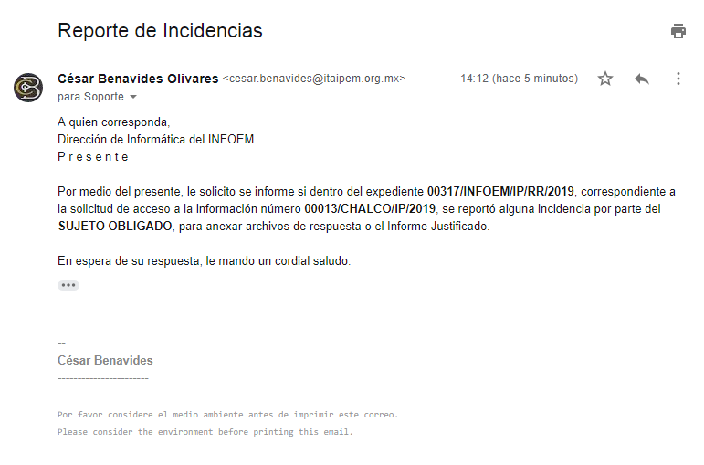
Siendo así que mediante correo electrónico de fecha seis de marzo del año en curso, el Área de Informática de este Instituto de Transparencia, Acceso a la Información Pública y Protección de Datos Personales del Estado de México y Municipios notificó a esta Ponencia que no existió ningún reporte de incidencias por parte del SUJETO OBLIGADO en el recurso de revisión que nos ocupa, como se aprecia en la siguiente imagen:

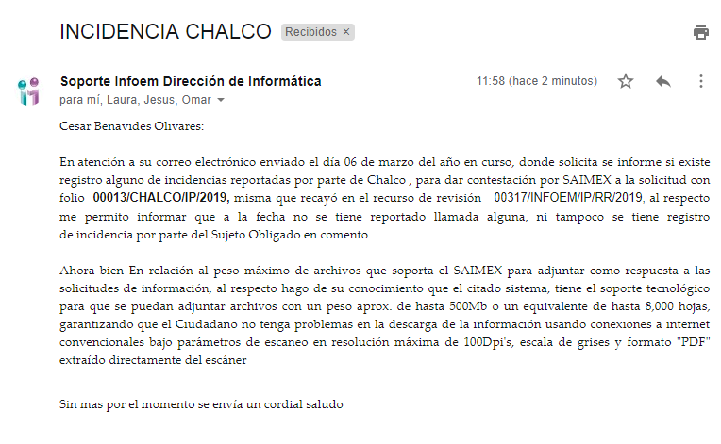
Por lo tanto, al no haber reportado EL SUJETO OBLIGADO incidencia alguna para adjuntar a su respuesta la información solicitada por LA RECURRENTE, se actualiza la hipótesis legal contenida en el artículo 179, fracción VIII de la Ley de Transparencia y Acceso a la Información Pública del Estado de México y Municipios, referente a la notificación, entrega o puesta a disposición de información en una modalidad o formato distinto al solicitado; ello, en virtud de que con las manifestaciones esgrimidas por EL SUJETO OBLIGADO tanto en su respuesta como en el Informe Justificado, no se colma el requisito legal de fundar y motivar el cambio de modalidad en la entrega de la información, ni la imposibilidad técnica para digitalizar la información y agregarla al SAIMEX.
A mayor abundamiento, debemos tener presente lo dispuesto por los artículos 88 y 166 de la Ley de Transparencia y Acceso a la Información Pública del Estado de México y Municipios, que disponen:
“Artículo 88. La información referente a las obligaciones de transparencia será puesta a disposición de los particulares por cualquier medio que facilite su acceso, dando preferencia al uso de sistemas computacionales y las nuevas tecnologías de información.
Artículo 166. La obligación de acceso a la información pública se tendrá por cumplida cuando el solicitante tenga a su disposición la información requerida, o cuando realice la consulta de la misma en el lugar en el que ésta se localice.
La Unidad de Transparencia tendrá disponible la información solicitada, durante un plazo mínimo de sesenta días hábiles, contado a partir de que el solicitante hubiere realizado, en su caso, el pago respectivo, el cual deberá efectuarse en un plazo no mayor a treinta días hábiles.
Transcurridos dichos plazos, si los solicitantes no acuden a recibir la información requerida los sujetos obligados darán por concluida la solicitud y procederán, de ser el caso, a la destrucción del material en el que se reprodujo la información.
Cuando el sujeto obligado no entregue la respuesta a la solicitud dentro del plazo previsto en la Ley, la solicitud se entenderá negada y el solicitante podrá interponer el recurso de revisión previsto en este ordenamiento.
Una vez entregada la información, el solicitante acusará recibo por escrito, dándose por terminado el trámite de acceso a la información.”
Es así que conforme a los preceptos citados, se concluye que el legislador tuvo la intención de privilegiar la entrega de la información, dando preferencia al uso de sistemas computacionales y a las nuevas tecnologías de información, tal y como lo establece el artículo 88 citado; así, tanto la respuesta como el Informe Justificado del SUJETO OBLIGADO, no cumplen con lo dispuesto en dicho precepto legal, ya que a pesar de que la ley otorga preferencia a los medios electrónicos (como EL SAIMEX) y que LA RECURRENTE señaló como modalidad de entrega de la información dicho sistema electrónico, EL SUJETO OBLIGADO injustificadamente realizó el cambio de modalidad de entrega de la información y optó unilateralmente por entregarla vía in situ.
Una vez expuesto lo anterior, se tiene que en el asunto que se resuelve EL SUJETO OBLIGADO en ningún momento avisó o se comunicó con este Instituto para manifestar la imposibilidad técnica para proporcionar la información en la modalidad requerida, por tanto, no se colma el requisito legal de fundar y motivar el cambio de modalidad en la entrega de la información, ni la imposibilidad técnica para digitalizar la información y agregarla al SAIMEX, ya que refirió únicamente la imposibilidad técnica, sin que brindara mayores elementos que otorgaran certeza del impedimento para remitir la información.
En consecuencia, resulta dable MODIFICAR la respuesta del SUJETO OBLIGADO y ordenarle la entrega, vía EL SAIMEX, de los documentos donde consten los servidores públicos que fueron finiquitados, el monto de sus finiquitos y su área de adscripción, en la administración municipal 2016-2018; así como, el procedimiento para calcular las liquidaciones o finiquitos, en versión pública.
Así, respecto de los documentos que EL SUJETO OBLIGADO ha de entregar en versión pública, se deberá omitir, eliminar o suprimir la información personal de los servidores públicos, como Registro Federal de Contribuyentes (RFC), Clave Única de Registro de Población (CURP), clave del Instituto de Seguridad Social del Estado de México y Municipios (ISSEMyM), número de cuenta o cualquier otro dato que ponga en riesgo la vida, seguridad y salud de dichas personas.
En el caso específico de la información solicitada, obran datos que son considerados confidenciales, cuyo acceso debe ser restringido, los cuales deben testarse al momento de la elaboración de versiones públicas, como es el caso del RFC, CURP, la Clave de cualquier tipo de seguridad social (ISSEMyM, u otros), así como, los préstamos o descuentos que se le hagan al servidor público.
Por cuanto hace al RFC de las personas físicas, constituye un dato personal, ya que se genera con caracteres alfanuméricos obtenidos a partir del nombre en mayúsculas sin acentos ni diéresis y la fecha de nacimiento de cada persona; es decir la primera letra del apellido paterno; seguida de la primera letra Vocal del primer apellido; seguida de la primera letra del segundo apellido y por último la primera letra del nombre, posterior la fecha de nacimiento año/mes/día y finalmente la homoclave; la cual, para su obtención es necesario acreditar personalidad, fecha de nacimiento entre otros con documentos oficiales.
Al respecto, es aplicable el Criterio 19/17 de la Segunda Época, emitido por el Instituto Nacional de Transparencia, Acceso a la Información y Protección de Datos Personales, que dice:
“Registro Federal de Contribuyentes (RFC) de personas físicas. El RFC es una clave de carácter fiscal, única e irrepetible, que permite identificar al titular, su edad y fecha de nacimiento, por lo que es un dato personal de carácter confidencial.
Resoluciones:
• RRA 0189/17. Morena. 08 de febrero de 2017. Por unanimidad. Comisionado Ponente Joel Salas Suárez.
• RRA 0677/17. Universidad Nacional Autónoma de México. 08 de marzo de 2017. Por unanimidad. Comisionado Ponente Rosendoevgueni Monterrey Chepov.
• RRA 1564/17. Tribunal Electoral del Poder Judicial de la Federación. 26 de abril de 2017. Por unanimidad. Comisionado Ponente Oscar Mauricio Guerra Ford.” (Sic)
(Énfasis añadido)
De lo anterior, se desprende que el RFC se vincula al nombre de su titular, permitiendo identificar la edad de la persona y fecha de nacimiento, determinando la identificación de dicha persona para efectos fiscales, por lo que éste constituye un dato personal que concierne a una persona física identificada e identificable en términos de los artículos 3, fracción IX de la Ley de Transparencia y Acceso a la Información Pública del Estado de México y Municipios y 4, fracción XI de la Ley de Protección de Datos Personales en Posesión de Sujetos Obligados del Estado de México y Municipios.
Por cuanto hace a la CURP, constituye un dato personal, ya que tiene como finalidad registrar a cada una de las personas que integran la población del país, con los datos que permitan certificar y acreditar fehacientemente su identidad, la cual servirá para identificarla de manera individual.
Lo anterior, tiene sustento en los artículos 86 y 91 de la Ley General de Población, la cual señala lo siguiente:
“Artículo 86. El Registro Nacional de Población tiene como finalidad registrar a cada una de las personas que integran la población del país, con los datos que permitan certificar y acreditar fehacientemente su identidad.
Artículo 91. Al incorporar a una persona en el Registro Nacional de Población, se le asignará una clave que se denominará Clave Única de Registro de Población. Esta servirá para registrarla e identificarla en forma individual.”
(Énfasis añadido)
Ahora bien, la CURP está integrada de 18 elementos representados por letras y números, que se generan a partir de los datos contenidos en un documento probatorio de identidad (acta de nacimiento, carta de naturalización o documento migratorio), la cual se integra de la primera letra del apellido paterno; seguida de la primera letra Vocal del primer apellido; seguida de la primera letra del segundo apellido y por último la primera letra del nombre; fecha de nacimiento año/mes/día; sexo; Entidad Federativa de nacimiento; consonantes internas del nombre y apellidos; un diferenciador de homonimia y siglo; y un digito verificador, que garantizan la correcta integración.
Al respecto, el Instituto Nacional de Transparencia, Acceso a la Información y Protección de Datos Personales (INAI), a través del Criterio 18/17 de la Segunda Época, señala literalmente lo siguiente:
“Clave Única de Registro de Población (CURP). La Clave Única de Registro de Población se integra por datos personales que sólo conciernen al particular titular de la misma, como lo son su nombre, apellidos, fecha de nacimiento, lugar de nacimiento y sexo. Dichos datos, constituyen información que distingue plenamente a una persona física del resto de los habitantes del país, por lo que la CURP está considerada como información confidencial.
Resoluciones:
• RRA 3995/16. Secretaría de la Defensa Nacional. 1 de febrero de 2017. Por unanimidad. Comisionado Ponente Rosendoevgueni Monterrey Chepov.
• RRA 0937/17. Senado de la República. 15 de marzo de 2017. Por unanimidad. Comisionada Ponente Ximena Puente de la Mora.
• RRA 0478/17. Secretaría de Relaciones Exteriores. 26 de abril de 2017. Por unanimidad. Comisionada Ponente Areli Cano Guadiana.” (Sic)
(Énfasis añadido)
De lo anterior, se desprende que la CURP se encuentra vinculada al nombre y apellidos de la persona, permitiendo identificar fecha y lugar de nacimiento, así como el sexo; datos que únicamente le atañen a su titular, por lo que, ésta constituye un dato personal que concierne a una persona física identificada e identificable en términos de los artículos 2, fracción II de la Ley de Transparencia y Acceso a la Información Pública del Estado de México y Municipios y 4, fracción XI de la Ley de Protección de Datos Personales en Posesión de Sujetos Obligados del Estado de México y Municipios.
Por cuanto hace a la Clave de cualquier tipo de seguridad social (ISSEMyM, u otros), está integrado por una secuencia de números con los que se identifica a los trabajadores que cubren las cuotas respectivas, asimismo, lo identifica con la fuente de trabajo; por lo que al ser una clave de identificación de los trabajadores, constituye información confidencial, dato que únicamente le atañe al servidor público, por lo constituye un dato personal que concierne a una persona física identificada e identificable en términos de los artículos 2, fracción II de la Ley de Transparencia y Acceso a la Información Pública del Estado de México y Municipios y 4, fracción XI de la Ley de Protección de Datos Personales en Posesión de Sujetos Obligados del Estado de México y Municipios.
Respecto de los préstamos o descuentos de carácter personal, éstos no deben tener relación con la prestación del servicio; es decir, son confidenciales los préstamos o descuentos que se le hagan a la persona en los que no se involucren instituciones públicas, en virtud de no favorecer en la transparencia y rendición de cuentas, sino, por el contrario con ello se violentaría la protección de información confidencial, porque incide en la intimidad de un individuo identificado.
Por su parte, el artículo 84 de la Ley del Trabajo de los Servidores Públicos del Estado y Municipios, señala:
“ARTICULO 84. Sólo podrán hacerse retenciones, descuentos o deducciones al sueldo de los servidores públicos por concepto de:
I. Gravámenes fiscales relacionados con el sueldo;
II. Deudas contraídas con las instituciones públicas o dependencias por concepto de anticipos de sueldo, pagos hechos con exceso, errores o pérdidas debidamente comprobados;
III. Cuotas sindicales;
IV. Cuotas de aportación a fondos para la constitución de cooperativas y de cajas de ahorro, siempre que el servidor público hubiese manifestado previamente, de manera expresa, su conformidad;
V. Descuentos ordenados por el Instituto de Seguridad Social del Estado de México y Municipios, con motivo de cuotas y obligaciones contraídas con éste por los servidores públicos;
VI. Obligaciones a cargo del servidor público con las que haya consentido, derivadas de la adquisición o del uso de habitaciones consideradas como de interés social;
VII. Faltas de puntualidad o de asistencia injustificadas;
VIII. Pensiones alimenticias ordenadas por la autoridad judicial; o
IX. Cualquier otro convenido con instituciones de servicios y aceptado por el servidor público.
El monto total de las retenciones, descuentos o deducciones no podrá exceder del 30% de la remuneración total, excepto en los casos a que se refieren las fracciones IV, V y VI de este artículo, en que podrán ser de hasta el 50%, salvo en los casos en que se demuestre que el crédito se concedió con base en los ingresos familiares para hacer posible el derecho constitucional a una vivienda digna, o se refieran a lo establecido en la fracción VIII de este artículo, en que se ajustará a lo determinado por la autoridad judicial.”
(Énfasis añadido)
Derivado de lo anterior, la ley establece claramente cuáles son esos descuentos o gravámenes que directamente se relacionan con las obligaciones adquiridas como servidores públicos y aquéllos que únicamente inciden en su vida privada. De este modo, descuentos por pensiones alimenticias o créditos adquiridos con instituciones privadas o públicas pero que fueron contraídas en forma individual, son información que debe clasificarse como confidencial.
Por ende, EL SUJETO OBLIGADO debe testar los datos confidenciales, sin pasar por alto que la clasificación respectiva tiene que cumplirse a través de la forma y formalidades que la Ley impone; es decir, mediante Acuerdo debidamente fundado y motivado, en términos de los numerales 49, fracción VIII y 132, fracciones II y III de la Ley de Transparencia y Acceso a la Información Pública del Estado de México y Municipios, así como los numerales Segundo, fracción XVIII, y del Cuarto al Décimo Primero de los Lineamientos Generales en materia de Clasificación y Desclasificación de la Información, así como para la elaboración de Versiones Públicas, que literalmente expresan:
Ley de Transparencia y Acceso a la Información Pública del Estado de México y Municipios
“Artículo 49. Los Comités de Transparencia tendrán las siguientes atribuciones:
VIII. Aprobar, modificar o revocar la clasificación de la información;
Artículo 132. La clasificación de la información se llevará a cabo en el momento en que:
…
II. Se determine mediante resolución de autoridad competente; o
III. Se generen versiones públicas para dar cumplimiento a las obligaciones de transparencia previstas en esta Ley.”
Lineamientos Generales en materia de Clasificación y Desclasificación de la Información
“Segundo.- Para efectos de los presentes Lineamientos Generales, se entenderá por:
XVIII. Versión pública: El documento a partir del que se otorga acceso a la información, en el que se testan partes o secciones clasificadas, indicando el contenido de éstas de manera genérica, fundando y motivando la reserva o confidencialidad, a través de la resolución que para tal efecto emita el Comité de Transparencia.
Cuarto. Para clasificar la información como reservada o confidencial, de manera total o parcial, el titular del área del sujeto obligado deberá atender lo dispuesto por el Título Sexto de la Ley General, en relación con las disposiciones contenidas en los presentes lineamientos, así como en aquellas disposiciones legales aplicables a la materia en el ámbito de sus respectivas competencias, en tanto estas últimas no contravengan lo dispuesto en la Ley General.
Los sujetos obligados deberán aplicar, de manera estricta, las excepciones al derecho de acceso a la información y sólo podrán invocarlas cuando acrediten su procedencia.
Quinto. La carga de la prueba para justificar toda negativa de acceso a la información, por actualizarse cualquiera de los supuestos de clasificación previstos en la Ley General, la Ley Federal y leyes estatales, corresponderá a los sujetos obligados, por lo que deberán fundar y motivar debidamente la clasificación de la información ante una solicitud de acceso o al momento en que generen versiones públicas para dar cumplimiento a las obligaciones de transparencia, observando lo dispuesto en la Ley General y las demás disposiciones aplicables en la materia.
Sexto. Los sujetos obligados no podrán emitir acuerdos de carácter general ni particular que clasifiquen documentos o expedientes como reservados, ni clasificar documentos antes de que se genere la información o cuando éstos no obren en sus archivos.
La clasificación de información se realizará conforme a un análisis caso por caso, mediante la aplicación de la prueba de daño y de interés público.
Séptimo. La clasificación de la información se llevará a cabo en el momento en que:
I. Se reciba una solicitud de acceso a la información;
II. Se determine mediante resolución de autoridad competente, o
III. Se generen versiones públicas para dar cumplimiento a las obligaciones de transparencia previstas en la Ley General, la Ley Federal y las correspondientes de las entidades federativas.
Los titulares de las áreas deberán revisar la clasificación al momento de la recepción de una solicitud de acceso a la información, para verificar si encuadra en una causal de reserva o de confidencialidad.
Octavo. Para fundar la clasificación de la información se debe señalar el artículo, fracción, inciso, párrafo o numeral de la ley o tratado internacional suscrito por el Estado mexicano que expresamente le otorga el carácter de reservada o confidencial.
Para motivar la clasificación se deberán señalar las razones o circunstancias especiales que lo llevaron a concluir que el caso particular se ajusta al supuesto previsto por la norma legal invocada como fundamento.
En caso de referirse a información reservada, la motivación de la clasificación también deberá comprender las circunstancias que justifican el establecimiento de determinado plazo de reserva.
Tratándose de información clasificada como confidencial respecto de la cual se haya determinado su conservación permanente por tener valor histórico, ésta conservará tal carácter de conformidad con la normativa aplicable en materia de archivos.
Los documentos contenidos en los archivos históricos y los identificados como históricos confidenciales no serán susceptibles de clasificación como reservados.
Noveno. En los casos en que se solicite un documento o expediente que contenga partes o secciones clasificadas, los titulares de las áreas deberán elaborar una versión pública fundando y motivando la clasificación de las partes o secciones que se testen, siguiendo los procedimientos establecidos en el Capítulo IX de los presentes lineamientos.
Décimo. Los titulares de las áreas, deberán tener conocimiento y llevar un registro del personal que, por la naturaleza de sus atribuciones, tenga acceso a los documentos clasificados. Asimismo, deberán asegurarse de que dicho personal cuente con los conocimientos técnicos y legales que le permitan manejar adecuadamente la información clasificada, en los términos de los Lineamientos para la Organización y Conservación de Archivos.
En ausencia de los titulares de las áreas, la información será clasificada o desclasificada por la persona que lo supla, en términos de la normativa que rija la actuación del sujeto obligado.
Décimo primero. En el intercambio de información entre sujetos obligados para el ejercicio de sus atribuciones, los documentos que se encuentren clasificados deberán llevar la leyenda correspondiente de conformidad con lo dispuesto en el Capítulo VIII de los presentes lineamientos.”
(Énfasis Añadido)
Es importante referir que, EL SUJETO OBLIGADO deberá seguir el procedimiento legal establecido para su clasificación, esto es, que su Comité de Transparencia emita un Acuerdo de Clasificación que cumpla con las formalidades previstas, antes citadas que lo sustente, en el que se expongan los fundamentos y razones que llevaron a la autoridad a testar, suprimir o eliminar datos de dicho soporte documental, ya que el no hacerlo, implica que lo entregado no es legal ni formalmente una versión pública, sino más bien una documentación ilegible, incompleta o tachada; pues no señalar las razones por las que no se aprecian determinados datos, ya sea porque se testan o suprimen, deja al solicitante en estado de incertidumbre, al no conocer o comprender porque no aparecen en la documentación respectiva, es decir, si no se exponen de manera puntual las razones de ello se estaría violentando desde un inicio el derecho de acceso a la información del solicitante.
Por tanto, se considera que en el caso se actualizan las causales de procedencia del recurso contenidas en el artículo 179, fracciones V y VIII de la Ley de Transparencia y Acceso a la Información Pública del Estado de México y Municipios, en virtud de que EL SUJETO OBLIGADO no respondió a todas las pretensiones de la particular y además intentó entregar la información solicitada en una modalidad diferente a la requerida por LA RECURRENTE, como se hizo ver en el presente Considerando.
Así, con fundamento en lo prescrito en los artículos 5, párrafos vigésimo, vigésimo primero y vigésimo segundo, fracciones IV y V, de la Constitución Política del Estado Libre y Soberano de México, y los artículos 2, fracción II, 9, 29, 36, fracciones I y II, 176, 178, 179, 181, 185, fracción I, 186 y 188, de la Ley de Transparencia y Acceso a la Información Pública del Estado de México y Municipios, este Pleno:
RESUELVE
- Resultan fundadas las razones o motivos de inconformidad hechas valer por LA RECURRENTE, en términos del Considerando QUINTO de la presente resolución.
- Se MODIFICA la respuesta del SUJETO OBLIGADO y se ordena atienda la solicitud de información pública 00013/CHALCO/IP/2019 y haga entrega a LA RECURRENTE, vía EL SAIMEX, en términos del Considerando QUINTO de la presente resolución, de los documentos en donde consten:
“a) Los nombres de los servidores públicos que fueron finiquitados o liquidados, el monto y su área de adscripción, en la administración municipal 2016-2018, en versión pública; y,
Debiendo notificar a LA RECURRENTE el Acuerdo de Clasificación que emita el Comité de Transparencia con motivo de la versión pública.
b) El procedimiento para calcular los finiquitos y/o liquidaciones referidos en el inciso anterior.”
- Notifíquese al Titular de la Unidad de Transparencia del SUJETO OBLIGADO para que, conforme a los artículos 186, último párrafo y 189, párrafo segundo de la Ley de Transparencia y Acceso a la Información Pública del Estado de México y Municipios, dé cumplimiento a lo ordenado dentro del plazo de diez días hábiles, debiendo informar a este Instituto en un plazo de tres días hábiles siguientes sobre el cumplimiento dado a la resolución.
- Notifíquese a LA RECURRENTE la presente resolución.
- Hágase del conocimiento de LA RECURRENTE que, de conformidad con lo establecido en el artículo 196 de la Ley de Transparencia y Acceso a la Información Pública del Estado de México y Municipios, podrá impugnarla vía Juicio de Amparo en los términos de las leyes aplicables.
ASÍ LO RESUELVE, POR UNANIMIDAD DE VOTOS EL PLENO DEL INSTITUTO DE TRANSPARENCIA, ACCESO A LA INFORMACIÓN PÚBLICA Y PROTECCIÓN DE DATOS PERSONALES DEL ESTADO DE MÉXICO Y MUNICIPIOS, CONFORMADO POR LOS COMISIONADOS ZULEMA MARTÍNEZ SÁNCHEZ; EVA ABAID YAPUR; JOSÉ GUADALUPE LUNA HERNÁNDEZ; JAVIER MARTÍNEZ CRUZ Y LUIS GUSTAVO PARRA NORIEGA; EN LA DÉCIMA SESIÓN ORDINARIA CELEBRADA EL DÍA TRECE DE MARZO DE DOS MIL DIECINUEVE, ANTE EL SECRETARIO TÉCNICO DEL PLENO, ALEXIS TAPIA RAMÍREZ.
Zulema Martínez Sánchez
Comisionada Presidenta
(RÚBRICA)
Eva Abaid Yapur  Comisionada  (RÚBRICA) | José Guadalupe Luna Hernández  Comisionado  (RÚBRICA)
Javier Martínez Cruz  Comisionado  (RÚBRICA) | Luis Gustavo Parra Noriega  Comisionado  (RÚBRICA)
Alexis Tapia Ramírez
Secretario Técnico del Pleno
(RÚBRICA)

Esta hoja corresponde a la resolución de fecha trece de marzo de dos mil diecinueve, emitida en el recurso de revisión número 00317/INFOEM/IP/RR/2019.
YSM/CBO

En términos de lo dispuesto por los artículos 13 y 181, cuarto párrafo de la Ley de Transparencia y Acceso a la Información del Estado de México y Municipios, se precisa que, de conformidad con el numeral 19 de la Ley Orgánica Municipal del Estado de México , el pasado 1 de enero de 2019, se llevó a cabo la entrega recepción de la administración pública municipal; por lo tanto, si LA RECURRENTE refirió que requería información de la administración pasada, es claro que hacía referencia a aquella comprendida en los años 2016 a 2018.
Ídem pp. 16 y 17.

